شرکت آپادانا تجارت آرشام **عمده فروش سیترات سدیم در تهران** می باشد. شما می توانید جهت استعلام از **فروشنده تری سدیم سیترات در تهران** و خرید از **وارد کننده تری سدیم سیترات در تهران** با ما در ارتباط باشید.

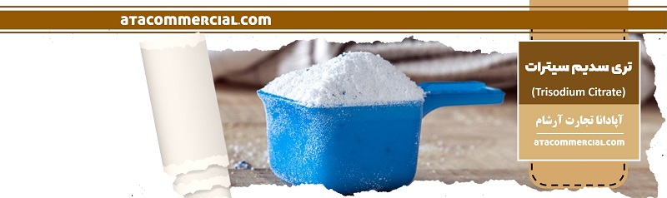

**تفاوت بین تری سدیم سیترات آنهیدروس و تری سدیم سیترات دی هیدرات چیست؟**

دو اصطلاح بی آب و دی هیدرات برای توصیف وجود یا عدم وجود مولکول های آب در یک ترکیب شیمیایی استفاده می شود. بی آب به معنای ترکیبی بدون مولکول آب و دی هیدرات به معنای یک ترکیب شیمیایی با آب، به طور دقیق تر، دو مولکول آب در هر واحد فرمول ترکیب است. از نظر عملی این بدان معنی است که ترکیبات دی هیدرات آب را به خوبی جذب نمی کنند در حالی که ترکیبات بی آب جذب می کنند.

**نقش تری سدیم سیترات به عنوان دارو**

تری سدیم سیترات به عنوان دارو نیز استفاده می شود. سنگ کلیه، نقرس را درمان می کند و علائم اسیدوز متابولیک را کاهش می دهد. همچنین می توان از آن به عنوان ملین استفاده کرد. تری سدیم سیترات را می توان برای هیپرکلسمی، وضعیتی که در آن غلظت کلسیم در خون بسیار بالا است، استفاده کرد. تری سدیم سیترات با افزایش دفع کلسیم از طریق ادرار عمل می کند.

این دارو برای کاهش اسیدی شدن ادرار استفاده می شود. ادراری که اسیدی کمتری دارد به کلیه ها کمک می کند تا از شر اسید اوریک خلاص شوند و از نقرس و انواع خاصی از سنگ کلیه (اورات) جلوگیری کنند. این دارو همچنین می‌تواند از برخی مشکلات متابولیک (اسیدوز) ناشی از بیماری کلیوی پیشگیری و درمان کند. اسید سیتریک و نمک‌های سیترات (که حاوی پتاسیم و سدیم هستند) به دسته‌ای از داروها معروف به قلیایی‌کننده‌های ادراری تعلق دارند. از آنجایی که برخی شرایط شما را ملزم به محدود کردن مصرف پتاسیم و سدیم می کند، انتخاب محصول توسط پزشک ممکن است به میزان پتاسیم و سدیمی که می توانید مصرف کنید بستگی داشته باشد.

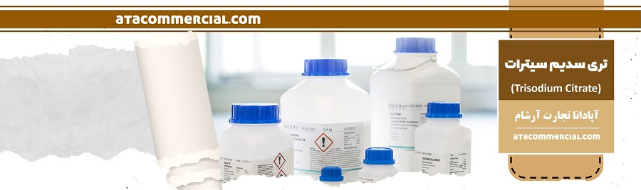

**اثرات جانبی استفاده از تری سدیم سیترات**

حالت تهوع، استفراغ، اسهال و درد معده ممکن است رخ دهد. مخلوط کردن دارو با آب یا آب میوه، مصرف آن بعد از غذا و نوشیدن مایعات بیشتر به جلوگیری از این عوارض کمک می کند. اگر هر یک از این اثرات ماندگار شد یا بدتر شد، فوراً به پزشک یا داروساز خود اطلاع دهید.

به یاد داشته باشید که این دارو به این دلیل تجویز شده است که پزشک شما تشخیص داده است که مزایای آن برای شما بیشتر از خطر عوارض جانبی است. بسیاری از افرادی که از این دارو استفاده می کنند عوارض جانبی جدی ندارند.

در صورت داشتن هر گونه عوارض جانبی جدی فوراً به پزشک خود اطلاع دهید، از جمله: تورم دست ها / مچ پا / پا، گزگز / بی حسی دست ها / پاها، ضعف، ضربان قلب سریع / آهسته / نامنظم، تغییرات ذهنی / خلقی (مانند گیجی ، بی قراری)، اسپاسم عضلانی، تشنج.

واکنش آلرژیک بسیار جدی به این دارو نادر است. با این حال، در صورت مشاهده علائم یک واکنش آلرژیک جدی، از جمله: مشکلات پوستی، خارش/تورم (مخصوصاً در صورت/زبان/گلو)، سرگیجه شدید، مشکلات تنفسی، فوراً به پزشک اطلاع کنید.

این لیست کاملی از عوارض جانبی احتمالی نیست. اگر متوجه اثرات دیگری شدید که در بالا ذکر نشده است، با پزشک یا داروساز خود تماس بگیرید.

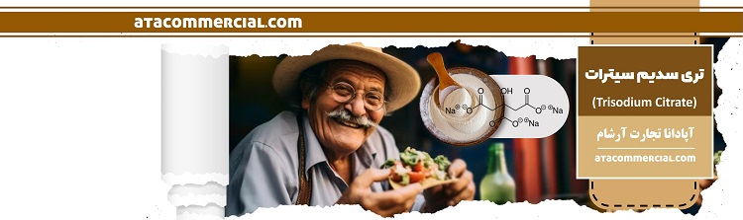

**موارد احتیاط استفاده از تری سدیم سیترات**

قبل از مصرف این دارو، اگر به آن حساسیت دارید، به پزشک یا داروساز خود اطلاع دهید. یا اگر آلرژی دیگری دارید. این محصول ممکن است حاوی مواد غیر فعالی باشد که می تواند باعث واکنش های آلرژیک یا مشکلات دیگر شود. برای اطلاعات بیشتر با داروساز خود صحبت کنید.

قبل از استفاده از این دارو، سابقه پزشکی خود را به پزشک یا داروساز خود اطلاع دهید، به ویژه در مورد: رژیم غذایی با محدودیت سدیم، عدم تعادل مواد معدنی (مانند سطح سدیم بالا یا کلسیم پایین)، مایعات اضافی در بدن (مانند تورم بازوها/پاها)، مایع در ریه ها، فشار خون بالا، مشکلات قلبی (مانند ضربان نامنظم قلب، نارسایی قلبی)، بیماری کلیوی.

اشکال مایع این محصول ممکن است حاوی شکر باشد. اگر دیابت دارید احتیاط کنید. از پزشک یا داروساز خود در مورد استفاده ایمن از این محصول سوال کنید.

از آنجایی که این دارو حاوی نمک (سدیم) است، اگر رژیم غذایی با نمک محدود دارید، به پزشک خود اطلاع دهید.

در دوران بارداری، این دارو باید فقط در صورت نیاز مصرف شود. این دارو ممکن است فشار خون بالا را در دوران بارداری بدتر کند (سمومیت بارداری). خطرات و فواید آن را با پزشک خود در میان بگذارید.

در حین مصرف این دارو، آزمایشات مانند سطح سدیم باید انجام شود. تمام قرارهای پزشکی و آزمایشگاهی را رعایت کنید. برای جزئیات بیشتر با دکتر خود مشورت کنید.